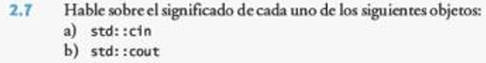

- Cin = permite leer datos del teclado.
- Cout = permite mostrar datos en pantalla
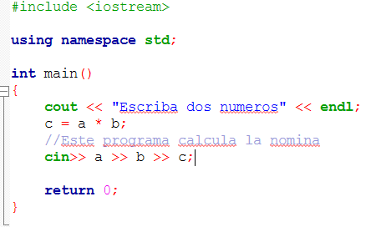
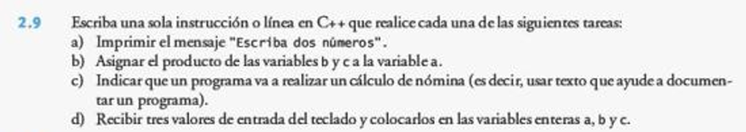

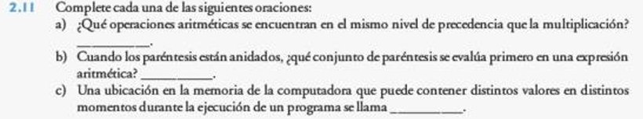
- División (/) y Modulo (%)
- Los paréntesis más internos
- Variable
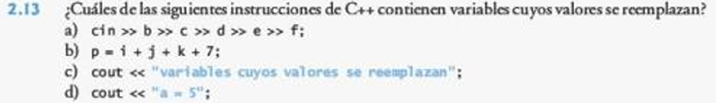
- Cin >> x >> y >> z;
- P = 1 + j * k + 7;
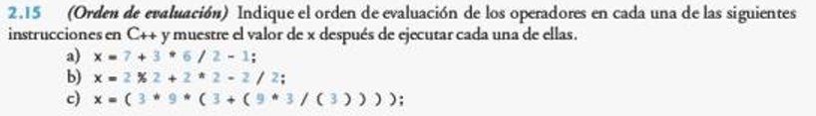
- X = 7 + 3 * 6 / 2 – 1; X = 15
- X = 2 % 2 + 2 * 2 – 2 / 2; X = 5
- X = ( 3 * 9 * ( 3 + ( 9 * 3 / ( 3 ) ) ) ); X = 9
